LATVIJAS UNIVERSITĀTE

DATORIKAS FAKULTĀTE

**KANBAN DARBA PROCESU PĀRVALDĪBAS PANEĻU**

**ATTĒLOŠANAS RĪKA IZSTRĀDE**

KVALIFIKĀCIJAS DARBS

Autors: **Arvīds Dzelme**

Studenta apliecības Nr.: ad16047

Darba vadītājs: B.dat. Jānis Laimiņš

RĪGA 2018

# Abstract

2) anotācijai angļu valodā (Abstract) jāpievieno arī darba virsraksts; anotācijai

angļu valodā, kas ir obligāta, zem virsraksta "Abstract" ir jāieraksta darba angliskais nosaukums

Keywords:

# Anotācija

Anotācijā izklāsta problēmas būtību, pētījuma mērķus, uzdevumus, raksturo iegūtos rezultātus. Anotācijas apjoms ir noteikts līdz 850 rakstu zīmēm, ieskaitot atstarpes.

4.3. Atslēgvārdi raksturo darba tematu, rezultātus un izmantotās metodes. Ieteicamais atslēgvārdu skaits ir no 4 līdz 8. To uzskaitījumu ievieto aiz darba anotācijas.

Atslēgvārdi:

# Satura rādītājs

Abstract 1

Anotācija 2

Satura rādītājs 3

VĀRDNĪCA 5

IEVADS 7

1 PROGRAMMATŪRAS PRASĪBU SPECIFIKĀCIJA 8

1.1 Ievads 8

1.1.1 Nolūks 8

1.1.2 Darbības sfēra 8

1.1.3 Definīcijas, akronīmi un saīsinājumi 8

1.1.4 Saistība ar citiem dokumentiem 8

1.1.5 Pārskats 8

1.2 Vispārējais apraksts 9

1.2.1 Produkta perspektīva 9

1.2.2 Produkta funkcijas 9

1.2.3 Lietotāja raksturiezīmes 9

1.2.4 Vispārējie ierobežojumi 10

1.2.5 Pieņēmumi un atkarības 10

1.3 Specifiskās prasības 10

1.3.1 Funkcionālās prasības / Lietotājstāsti 10

1.3.2 Ārējās saskarnes prasības 18

1.3.3 Veiktspējas prasības 20

1.3.4 Projekta ierobežojumi 20

1.3.5 Atribūti 20

2 PROGRAMMATŪRAS PROJEKTĒJUMA APRAKSTS 24

2.1 Ievads 24

2.1.1 Nolūks 24

2.1.2 Darbības sfēra 24

2.1.3 Definīcijas un saīsinājumi 24

2.1.4 Saistība ar citiem dokumentiem 24

2.2 Dekompozīcijas apraksts 24

3 TESTĒŠANAS DOKUMENTĀCIJA 1

4 PROJEKTA ORGANIZĀCIJA 1

5 KVALITĀTES NODROŠINĀŠANA 2

6 KONFIGURĀCIJU PĀRVALDĪBA 3

7 DARBIETILPĪBAS NOVĒRTĒJUMS 4

8 IZMANTOTĀS TEHNOLOĢIJAS UN RĪKI ?? 5

9 PROGRAMMATŪRAS KODS 6

SECINĀJUMI 6

Atsauces 7

Pielikumi 8

Indekss 8

Max 3 līmeņi

# VĀRDNĪCA

API -

ASP.NET –

Atlassian –

Bitbucket -

C# -

CI –

CD –

CSS -

DRY –

EXIGEN SERVICES LATVIA –

Git -

HTML5 -

IKT –

JavaScript –

Jenkins – automatizācijas serveris a community-developed open-source automation server

Jira –

Kanban –

LVS –

Panelis (Kanban panelis) –

Pieteikums (Kanban pieteikums) –

Pilnvarotais (no angļu valodas assignee) –

React.js –

REST –

SCM-Manager – repozitoriju pārvaldības rīks

SOLID –

Visual Studio –

W3C -

<nosaukums> - ctrl+h

Ctrl+a, F9 to update all references

# IEVADS

Ievadā pamato temata izvēli un aktualitāti, kā arī apraksta:

pētāmās problēmas vai izvirzītās hipotēzes;

darba mērķi un uzdevumus;

izmantotās pētniecības metodes;

faktoloģiskā materiāla avotus;

darba struktūru.

*Apraksta visu kopumā, kas ir kanban, tiem kas nezin, u.c.*

*Pielikt attēlus, kas parāda, kā paneļi izskatās…*

# PROGRAMMATŪRAS PRASĪBU SPECIFIKĀCIJA

## Ievads

### Nolūks

Šīs programmatūras prasību specifikācijas nolūks ir aprakstīt izstrādājamās sistēmas prasības, kas apkopotas programmatūras pasūtītāja izteiktos lietotājstāstos ar definētiem pieņemšanas nosacījumiem. Dokuments ir paredzēts sistēmas izstrādātājiem un pasūtītājiem prasību saskaņošanai izstrādājamās programmatūras dzīves cikla laikā.

### Darbības sfēra

Izstrādājamais programmatūras risinājums – “<nosaukums>” – ir tīmekļa lietotne, kas vizuāli uzskatāmā veidā attēlo Kanban darba procesu pārvaldības paneļus. Sistēma iegūst informāciju par paneļiem no Atlassian Jira projektu pārvaldības programmatūras, nodrošina iespēju izvēlēties, kurus paneļus attēlot, cik ilgi tos attēlot un cik bieži atjaunot to saturēto informāciju. Sistēma nav paredzēta paneļu izveidošanai vai rediģēšanai.

Risinājums ir paredzēts lietošanai uzņēmuma EXIGEN SERVICES LATVIA iekšējām vajadzībām – uzņēmuma Atlassian Jira sistēmā izveidoto Kanban paneļu un tajos veikto izmaiņu pastāvīgai attēlošanai uzņēmuma viedtelevizoros, kas nepieciešama darba gaitas pārvaldībai un optimizācijai.

### Definīcijas, akronīmi un saīsinājumi (izņemt)

Skat. VĀRDNĪCA.

### Saistība ar citiem dokumentiem

Dokuments, ar dažiem pielāgojumiem, ir organizēts pēc LVS 68:1996 “Programmatūras prasību specifikācijas ceļvedis” rekomendācijām.

### Pārskats

Programmatūras prasību specifikācija ir organizēta 3 nodaļās:

1. Ievads iepazīstina ar programmatūras prasību specifikācijas nolūku, darbības sfēru, tās saistību ar citiem dokumentiem un turpmāko nodaļu saturu.
2. Vispārējais apraksts sniedz informāciju par vispārējiem faktoriem, kas iedarbojas uz izstrādājamo risinājumu un tā prasībām. Tā mērķis ir palīdzēt vieglāk saprast risinājuma specifiskās prasības.
3. Specifiskās prasības sastāv no funkcionālajām, ārējās saskarnes, veiktspējas un citām nefunkcionālajām prasībām, kas apkopotas lietotājstāstu veidā.

## Vispārējais apraksts

2.0.??? esošā stāvokļa apraksts

### Produkta perspektīva

Izstrādājamais risinājums ir atkarīgs no Atlassian Jira sistēmas. Atlassian Jira sistēmā tiek nodrošināta lietotāju autentifikācija un noteiktas to piekļuves tiesības Kanban paneļiem. Šajā sistēmā tiek izveidota, mainīta un saglabāta Kanban paneļu konfigurācija (paneļa kolonnu skaits, to nosaukumi u.c.). Sistēmā tiek izveidoti Kanban pieteikumi un mainīta to saturētā informācija (darba uzdevums, pilnvarotais, pieteikuma prioritāte u.c.), kā arī tiek veikta pieteikumu pārbīde uz citām paneļa kolonnām atbilstoši darba pārvaldības metodoloģijai. Katrai paneļa kolonnai atbilst noteikta statusa pieteikumi, un kolonna var saturēt vairāku statusu pieteikumus.

<nosaukums> iegūst informāciju no Atlassian Jira sistēmas izmantojot tās nodrošināto REST API.

Izstrādājamais risinājums galvenokārt ir paredzēts lietošanai personālajos datoros un lielizmēra viedtelevizoros.

### Produkta funkcijas

Pārskatāmības labad <nosaukums> programmatūra ir sadalīta vairākos moduļos.

Lietotāju modulis

Attēlošanas modulis

Pārvaldības modulis

Statistikas modulis

### Lietotāja raksturiezīmes

Izstrādājamā risinājuma lietotāji būs uzņēmuma EXIGEN SERVICES LATVIA programmētāji, sistēmu analītiķi, testētāji, projektu vadītāji un citi projektos iesaistītie darbinieki. Tā kā šiem lietotājiem ir augsta IKT pratība, tad īpaši ierobežojumi risinājuma lietojamības nodrošināšanai šiem lietotājiem nerodas. Tiek pieņemts par pašsaprotamu, ka šiem lietotājiem ir risinājuma izmantošanai nepieciešamās pamatzināšanas darbam ar tīmekļa pārlūkprogrammu gan datoros, gan viedtelevizoros.

Ņemot vērā, ka daudzi IT speciālisti ir tuvredzīgi, uzskatāmam Kanban paneļu attēlojumam jānodrošina pietiekami liels komponenšu (burtu, attēlu utt.) izmērs, lai tas būtu viegli saskatāms un salasāms no jebkuras vietas xx m2 biroja telpā.

### Vispārējie ierobežojumi

*Negatīvā noskaņā – ko nedarīs, kas ierobežo?*

Autentifikācijai sistēmā jānotiek tikai ar uzņēmumā EXIGEN SERVICES LATVIA reģistrētajiem darbinieku lietotāju profiliem.

Sistēmas piekļuvei jābūt iespējamai tikai uzņēmuma iekšējā tīklā.

Izstrādājamajai sistēmai ir jādarbojas uzņēmuma viedtelevizoros LG webOS TV LH630V. Televizora tīmekļa pārlūkprogramma ir XXX. Viedtelevizorā navigācija ir iespējama tikai ar tālvadības pulti (nav pieejama ne klaviatūra, ne pele).

### Pieņēmumi un atkarības

*Pozitīvā noskaņā – tendences; kkas attīstīsies, tāpēc dara kko etc.*

Paredzēta gan windows gan webOs.??

Specifikācija atsaucēs

Viedtelevizora pārlūkprogrammas iespēju atbalsts un saderība izstrādājamās programmatūras darbības nodrošināšanas nolūkos tiek uzskatīts par ekvivalentu Microsoft Edge pārlūkprogrammas atbalstītajam. (konkrētas specifikācijas trūkuma dēļ)

## Specifiskās prasības

### Funkcionālās prasības / Lietotājstāsti – ko sistēma dara? (nefun. – kā dara?)

Šī nodaļa apraksta izstrādājamās sistēmas funkcionālās prasības. Visas funkcionālās prasības ir apkopotas kā lietotājstāstu saraksts katram no sistēmas 4 moduļiem.

Lietotājstāstu identifikators tiek veidots formā:

<KP>-<moduļa pirmais burts><lietotājstāsta kārtas numurs modulī>.

0.līmeņa datu plūsmas diagrammā (skat. 1.1. attēlu) attēlota vispārīga datu plūsma starp sistēmu, reģistrētiem lietotājiem (divām to apakšgrupām), ārēju Atlassian Jira datubāzi un pašas sistēmas datu krātuvi. Ārējā datubāzē tiek glabāta visa lietotāju autentificēšanai un paneļu attēlošanai nepieciešamā informācija. Sistēmas datu krātuvē kā atsevišķi faili tiek glabāti katra lietotāja paneļu attēlošanas iestatījumi, lietotnes attēloto paneļu statistika un attēloto paneļu informācija.

Lietotāju tiesības?

Pārzīmēt DPD pēc lucidcharts?

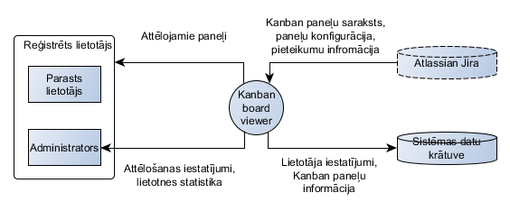

1.1. att.**<nosaukums> 0. līmeņa datu plūsmas diagramma**

Sistēma ir nosacīti organizēta 4 moduļos pēc tās funkciju būtiskākā pielietojuma: lietotāju, attēlošanas, pārvaldības un statistikas modulī. Katrs modulis ietver tam atbilstošos lietotājstāstus un nepieciešamo funkcionalitāti. Lietotāju modulis ir ārējs modulis, jo tā funkcionalitāti nodrošina ārēja sistēma (skat. Kaut ko). 1.2. attēlā parādīta datu plūsma starp lietotājiem, sistēmas moduļiem, ārējo datubāzi un sistēmas datu krātuvi.

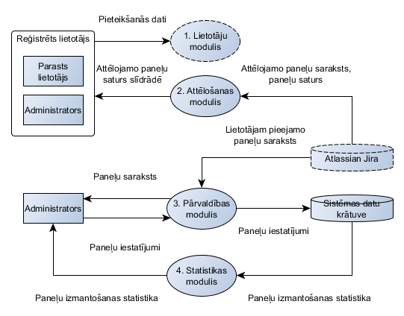

1.2. att. **<nosaukums> 1. līmeņa datu plūsmas diagramma**

#### Lietotāju modulis

1.1. tabula

**KP-L01 lietotājstāsts**

|  |  |
| --- | --- |
| Identifikators | KP-L01 (KP-8) |
| Lietotājstāsts | Kā parasts lietotājs vēlos pieslēgties sistēmai izmantojot sava aktīvā direktorija lietotāja pierakstīšanās datus. |
| Pieņemšanas nosacījumi | pieslēgšanās iespējama izmantojot aktīvā direktorija lietotāja pierakstīšanās datus;  priekšnoteikumi:  lietotājam iekš Kanban Board iestatījumiem jābūt piešķirtām skatīšanās tiesībām. |
| Sarežģītības punkti |  |

1.2. tabula

**KP-L02 lietotājstāsts**

|  |  |
| --- | --- |
| Identifikators | KP-L02 (KP-10) |
| Lietotājstāsts | Kā administrators vēlos pieslēgties sistēmai izmantojot sava aktīvā direktorija lietotāja pierakstīšanās datus. |
| Pieņemšanas nosacījumi | Administratora pieslēgšanās iespējama izmantojot aktīvā direktorija lietotāja pierakstīšanās datus.  Aktīvajā direktorijā jābūt noteiktai Sistēmas administratoru grupai.  Sistēmas web.config datnē jābūt iestatītai norādei uz aktīvā direktorija Sistēmas administratoru grupu.  priekšnoteikumi:  lietotājam iekš Kanban Board iestatījumiem jābūt piešķirtām skatīšanās tiesībām. |
| Sarežģītības punkti |  |

#### Attēlošanas modulis

1.3. tabula

|  |  |
| --- | --- |
| Identifikators | KP-A01 (KP-15) ---- aparatūras saskarne nevis funkcionālā? ------redzēt datorā?? |
| Lietotājstāsts | Kā lietotājs vēlos lietot sistēmu viedtelevizorā. |
| Pieņemšanas nosacījumi | Darbinot lietotni LG webOS TV LH630V viedtelevizora pārlūkā, tai jānodrošina pilna funkcionalitāte.  *Sistēmai jābūt lietojamai uz viedtelevizora LG webOS TV LH630V.* |
| Sarežģītības punkti |  |

1.4. tabula

|  |  |
| --- | --- |
| Identifikators | KP-A02 |
| Lietotājstāsts | Kā lietotājs vēlos redzēt izvēlētos paneļus slīdrādē. |
| Pieņemšanas nosacījumi | * Slīdrādē jāattēlo visus iestatījumos rādīšanai atzīmētos paneļus. Katra paneļa rādīšanas ilgumam un tā informācijas atjaunošanas biežumam jāatbilst iestatījumos norādītajam. * Slīdrādē nākamais panelis jāattēlo tikai pēc tā ielādes no Atlassian Jira sistēmas, un ielādes laikā jārāda slīdrādes iepriekšējais panelis. |
| Sarežģītības punkti |  |

1.5. tabula

|  |  |
| --- | --- |
| Identifikators | KP-A03 (KP-12) |
| Lietotājstāsts | Kā lietotājs vēlos redzēt Kanban paneļus vienmēr. |
| Pieņemšanas nosacījumi | * Kanban paneļa iestatījumu un pieteikumu dati pēc veiksmīgas to iegūšanas no Atlassian Jira sistēmas jāsaglabā, lai gadījumā, ja nākošajā reizē datu nolasīšana neizdosies, būtu iespēja attēlot pēdējos veiksmīgi nolasītos datus; * Ja panelis tiek attēlots izmantojot saglabātos datus, par to jāpaziņo lietotājam un jānorāda datu saglabāšanas datums. * Saglabāšana jāveic gan servera operatīvajā atmiņā ātrdarbības nodrošināšanai, gan failos gadījumam, ja savienojums nav pieejams jau no lietotnes palaišanas vai pārstartēšanas brīža; * Kanban paneļa iestatījumu un pieteikumu datus pirms pārzīmēšanas salīdzināt ar pēdējo reizi nolasītajiem. Ja tie neatšķiras, Paneli nepārzīmēt. |
| Sarežģītības punkti |  |

1.6. tabula

|  |  |
| --- | --- |
| Identifikators | KP-A04 (KP-6) |
| Lietotājstāsts | Kā lietotājs vēlos redzēt paneli ar tādām kolonnām, kādas atbilst attiecīgajam Kanban panelim Atlassian Jira sistēmā. |
| Pieņemšanas nosacījumi | * Paneļa kolonnu nosaukumi un secība ir tāda kā Atlassian Jira sistēmas Kanban paneļa iestatījumos; * Tukšās kolonnas ir attēlotas šaurākas, lai vairāk vietas ir tām kolonnām, kas ir aizpildītas. |
| Sarežģītības punkti |  |

1.7. tabula

|  |  |
| --- | --- |
| Identifikators | KP-A05 (KP-11) |
| Lietotājstāsts | Kā lietotājs vēlos redzēt panelī visus tam atbilstošos pieteikumus tiem atbilstošajās kolonnās no Atlassian Jira sistēmas. |
| Pieņemšanas nosacījumi | * Panelī ir attēloti visi tam atbilstošie pieteikumi tiem atbilstošajās kolonnās; * Katrā pieteikumā jābūt redzamai sekojošai informācijai, ja tā ir zināma:   + Pieteikuma pilns nosaukums (obligāts, maksimālais garums XXX) kā hipersaite uz pieteikuma informācijas rediģēšanas saskarni Atlassian Jira sistēmā;   + Pilnvarotā vārds un uzvārds (neobligāts, maksimālais garums XXX);   + Identifikators (obligāts, maksimālais garums XXX);   + Prioritāte, kas redzama kā krāsa (obligāta):     - Blocker - gaiši sarkana;     - Critical - gaiši oranža;     - Major - gaiši dzeltena;     - Minor - gaiši zaļa;     - Trivial - gaiši pelēka. * Pieteikumiem kolonnās jābūt sakārtotiem pēc prioritātes dilstošā secībā. |
| Sarežģītības punkti |  |

#### Pārvaldības modulis

1.8. tabula

|  |  |
| --- | --- |
| Identifikators | KP-P01 (KP-9) |
| Lietotājstāsts | Kā administrators vēlos pārvaldīt paneļu attēlošanas iestatījumus. |
| Pieņemšanas nosacījumi | * Paneļu saraksts ir daļa no administratora rīkiem un tajā tiek uzturēti attēlojamo paneļu iestatījumi; * Lietotnes navigācijas panelī nospiežot “Paneļu saraksts”, administrators var pārlūkot visu Kanban paneļu (kuriem tam piešķirtas apskates tiesības) sarakstu, kurā redzams paneļa identifikators, nosaukums un iestatījumu lauki. * Iestatījumi, kas jāuztur:   + Izvēlne, vai attēlot attiecīgo paneli slīdrādē (obligāta, pēc noklusējuma neattēlot);   + Paneļa attēlošanas laiks sekundēs, pēc kura beigām tiek attēlots nākošais panelis (obligāts, pēc noklusējuma XXX, vērtības intervālā no XXX līdz XXX);   + Paneļa atjaunošanas laiks sekundēs, pēc kura beigām tiek atjaunota informācija par paneļa saturu un nepieciešamības gadījumā tas tiek pārzīmēts (obligāts, pēc noklusējuma XXX, vērtības intervālā no XXX līdz XXX); |
| Sarežģītības punkti |  |

#### Statistikas modulis

1.9. tabula

|  |  |
| --- | --- |
| Identifikators | KP-S01 (KP-3) |
| Lietotājstāsts | Kā administrators vēlos redzēt paneļu izmantošanas biežuma/ilguma statistiku. |
| Pieņemšanas nosacījumi | * Lietotnes navigācijas panelī nospiežot “Statistika”, administrators jaunā lapā var pārlūkot visu Kanban paneļu (kuriem tam piešķirtas apskates tiesības) sarakstu, kurā redzams paneļa identifikators, nosaukums un statistikas dati. * Sistēmai jāuzskaita un jāattēlo (kur?) katra paneļa:   + Attēlošanas reižu skaits / ilgums sekundēs? (obligāts, pēc noklusējuma 0, kas notiek ar maksimālo – overflow???);   + Pēdējās attēlošanas datums (neobligāts, formātā dd.mm.gggg hh:mm:ss). Punkts pēc gada?? |
| Sarežģītības punkti |  |

1.10. tabula

|  |  |
| --- | --- |
| Identifikators | KP-S02 |
| Lietotājstāsts | Kā administrators vēlos redzēt Jira tīmekļa pieprasījumu statistiku. |
| Pieņemšanas nosacījumi | * Lietotnes navigācijas panelī nospiežot “Statistika”, administrators var pārlūkot visu Kanban paneļu (kuriem tam piešķirtas apskates tiesības) sarakstu, kurā redzams paneļa identifikators, nosaukums un statistikas dati. * Nospiežot uz paneļa nosaukuma, tiek parādīta jauna lapa, kurā redzama izvēlētā paneļa tīmekļa pieprasījumu statistika. * Sistēmai jāsaglabā un kā tīmekļa pieprasījumu statistika jāattēlo (kā?) informācija par katra paneļa katru Jira tīmekļa pakalpojumu pieprasījumu:   + Pieprasījuma izpildes laiks / ilgums sekundēs (neobligāts);   + Pieprasījuma statuss - veiksmīgs vai kļūdains (neobligāts);   + Kļūdas gadījumā – izņēmuma teksts (neobligāts).   + Pēdējie 100? vai jāsaglabājas pēc pārlādēšanas? |
| Sarežģītības punkti |  |

### Ārējās saskarnes prasības

#### Lietotāja saskarne

1.11. tabula

|  |  |
| --- | --- |
| Identifikators | KP-002 |
| Lietotājstāsts | Kā lietotājs vēlos, lai lietotnes izskats ir apmierinošs. |
| Pieņemšanas nosacījumi | * Lietotnei pēc noklusējuma jādarbojas pilnekrāna režīmā. * Lietotnei jābūt izstrādātai izmantojot material design principus??? * Navigācijas joslai jābūt šaurai lietotnes augšā. Tajā jāiekļauj administratora rīku (paneļu iestatījumu un statistikas) un paneļu slīdrādes izvēles, kā arī lietotnes nosaukums un versijas numurs – visu vienā rindā(?). * Jāatbalsta ekrāna izmēri robežās no XXX līdz XXX. |
| Sarežģītības punkti |  |

1.12. tabula

|  |  |
| --- | --- |
| Identifikators | KP-003 |
| Lietotājstāsts | Kā lietotājs vēlos, lai paneļu izskats ir apmierinošs. |
| Pieņemšanas nosacījumi | Borders XX px, etc. ??  Balts fons, melni burti, alignment etc. |
| Sarežģītības punkti |  |

1.13. tabula

|  |  |
| --- | --- |
| Identifikators | KP-003 |
| Lietotājstāsts | Kā lietotājs vēlos, lai pieteikumu izskats ir apmierinošs. |
| Pieņemšanas nosacījumi | * Pieteikuma fonam jābūt prioritātei atbilstošā krāsā (skat. 1.7. tabula). * Pieteikumā pilnvarotā vārdam un uzvārdam jābūt pieteikuma labajā augšējā stūrī, tieši pretī pieteikuma identifikatoram, kam jāatrodas kreisajā augšējā stūrī. * Pieteikuma nosaukumam jābūt pilnā formā. |
| Sarežģītības punkti |  |

#### Aparatūras saskarne

*Šeit var specificēt loģiskās raksturiezīmes, kas attiecas uz katru programmatūras produkta un sistēmas aparatūras komponentu saskarni. Tas ietver jautājumus, piemēram, par iekārtu uzturēšanu, par to, kādā veidā tās tiek uzturētas, un protokolus. Piemēram, termināla atbalsts varētu tikt specificēts kā pilnekrāna atbalsts pretstatā rindatbalstam.*

#### Programmatūras saskarne

1.14. tabula

|  |  |
| --- | --- |
| Identifikators | KP- |
| Lietotājstāsts | Kā lietotājs vēlos, lai lietotne iegūst informāciju no Atlassian Jira sistēmas. |
| Pieņemšanas nosacījumi | * Izstrādājamajai lietotnei jāiegūst informāciju no Atlassian Jira v7.3.8 programmatūras, izmantojot Jira Agile REST API v7.0.4  (Atlassian). |
| Sarežģītības punkti |  |

1.15. tabula

|  |  |
| --- | --- |
| Identifikators | KP- |
| Lietotājstāsts | Kā lietotājs vēlos, lai lietotne pilnvērtīgi darbojas visos uzņēmuma datoros un viedtelevizoros. |
| Pieņemšanas nosacījumi | * Lietotnei jānodrošina pilna funkcionalitāte viedtelevizoru LG webOS TV LH630V operētājsistēmā LG webOS 3.0 (atsauce) un personālo datoru operētājsistēmā Windows 10 1709. * Izstrādājamajam risinājumam jānodrošina pilna funkcionalitāte Google Chrome 64.0.3282.186, Microsoft Edge 41.16299.15.0 un LG XXX pārlūkprogrammās. |
| Sarežģītības punkti |  |

#### Sakaru saskarne (visticamāk ņemt ārā)

*Šeit var specificēt dažādus sakaru saskarnes veidus, piemēram, lokālā tīkla protokols.*

HTTP protokols.

### Veiktspējas prasības

1.16. tabula

|  |  |
| --- | --- |
| Identifikators | KP-12b |
| Lietotājstāsts | Kā lietotājs vēlos, lai lietotni var izmantot visi uzņēmuma projektos tieši iesaistītie darbinieki, ja nepieciešams, vairākās ierīcēs. |
| Pieņemšanas nosacījumi | * Izstrādājamajai sistēmai jāatbalsta vismaz 220 lietotāju vienlaicīgu sistēmas izmantošanu. |
| Sarežģītības punkti |  |

1.17. tabula

|  |  |
| --- | --- |
| Identifikators | KP-12a |
| Lietotājstāsts | Kā lietotājs vēlos, lai lietotne darbojas ātri. |
| Pieņemšanas nosacījumi | * Jānodrošina pirmā paneļa ielāde ne ilgāk kā 30 sekunžu laikā. * Kanban paneļa iestatījumu un pieteikumu datus pirms pārzīmēšanas salīdzināt ar pēdējo reizi nolasītajiem. Ja tie neatšķiras, Paneli nepārzīmēt. |
| Sarežģītības punkti |  |

### Projekta ierobežojumi

3.4.1. Atbilstība standartiem

3.4.2. Aparatūras ierobežojumi

.....

1.18. tabula

|  |  |
| --- | --- |
| Identifikators | KP- |
| Lietotājstāsts | Kā reģistrēts lietotājs vēlos, lai lietotne pilnvērtīgi funkcionē uzņēmuma tai izdalītajā serverī. |
| Pieņemšanas nosacījumi | * Izstrādājamajam risinājumam jādarbojas uz servera ar 4GB lielu operatīvo atmiņu. |
| Sarežģītības punkti |  |

1.19. tabula

|  |  |
| --- | --- |
| Identifikators | KP- |
| Lietotājstāsts | Kā parasts lietotājs vēlos, lai lietotnes paneļu attēlošanas funkcionalitātes izmantošanai viedtelevizorā nav nepieciešamas no televizora pults atšķirīgas papildus ievadierīces. |
| Pieņemšanas nosacījumi | * Izstrādājamais risinājums spēj pilnvērtīgi nodrošināt paneļu attēlošanas funkcionalitāti neizmantojot papildus ievadierīces, kā datorpele vai klaviatūra. |
| Sarežģītības punkti |  |

### Atribūti

#### Drošība

1.20. tabula

|  |  |
| --- | --- |
| Identifikators | KP-7 |
| Lietotājstāsts | Drošība |
| Pieņemšanas nosacījumi | Lietotāju un Administratoru autentifikācija un autorizācija jāveic, izmantojot aktīvo direktoriju. |
| Sarežģītības punkti |  |

#### Uzturamība

Lietotājs var uzturēt Sistēmas dokumentāciju, pirmkodu un izstrādes vidi.

1.21. tabula

|  |  |
| --- | --- |
| Identifikators | KP-14 |
| Lietotājstāsts | Uzturamība |
| Pieņemšanas nosacījumi | * Prasības aprakstošajai dokumentācijai:   + Funkcionālās un nefunkcionālās prasības aprakstītas lietotājstāstu veidā. * Projektējuma apraksts satur:   + Augsta līmeņa arhitektūru, kurā uzskaitīti sistēmas slāņi un darbību apgabali;   + Datu plūsmas diagramma, kurā attēlotas datu plūsmas starp darbību apgabaliem;   + Procesu diagrammas šādiem procesiem:     - pieslēgšanās;     - visu paneļu saraksta attēlošana;     - viena paneļa datu attēlošana;     - paneļu karuseļa datu attēlošana;     - ??? * Testēšanas apraksts satur:   + Testēšanas plāns;   + Testēšanas scenāriji;   + Testēšanas scenāriju izpildes iznākumu žurnāls. * Prasības pirmkodam:   + Atbilstība SOLID pieejai;   + Komentāri tikai funkciju aprakstu līmenī. |
| Sarežģītības punkti |  |

|  |  |
| --- | --- |
| Identifikators | KP-17 |
| Lietotājstāsts | Lietojamība |
| Pieņemšanas nosacījumi | Lietotājs var uzturēt Sistēmas dokumentāciju |
| Sarežģītības punkti |  |

|  |  |
| --- | --- |
| Identifikators | KP-18 |
| Lietotājstāsts | Lietojamība |
| Pieņemšanas nosacījumi | Lietotājs var uzturēt Sistēmas pirmkodu |
| Sarežģītības punkti |  |

|  |  |
| --- | --- |
| Identifikators | KP-19 |
| Lietotājstāsts | Lietojamība |
| Pieņemšanas nosacījumi | Lietotājs var uzturēt Sistēmas izstrādes vidi |
| Sarežģītības punkti |  |

#### Izmantojamība

#### Pārnesamība

.....

#### Citas prasības

3.6.1. Datu bāze

3.6.2. Operācijas

3.6.3. Vietas adaptācija

.....

Nefunkcionālās prasības = 1.3.2 + 1.3.3. + 1.3.4 + 1.3.5

Sarežģītības punktus – prasību sadaļā vēl nelikt – likt darbietilpības sadaļā (kļūst saprotam tikai, kad jau ir augsta līmeņa projektējums, prasību laikā nav pietiekami nosakāmi)

Visu nav obligāti lietotājstāstu veidā, var brīvā tekstā, kur normāls lietotājstāsts nesanāk (piem., lietotājs neteiks, ka vēlas 100 lietotājus vienlaicīgi)

Standartiem nav obligāti jāseko.

Kļūdu ziņojumi, paziņojumi

*Var nebūt specifiski definēti, bet tikai kuras lietas jāpārbauda (neiteicams)*

|  |  |
| --- | --- |
| Nr. | Kļūdas ziņojums |
| 1. | Paneļa pārzīmēšanas laikam sekundēs jābūt robežās no XXX līdz XXX. |
| 2. | Paneļa attēlošanas laikam sekundēs jābūt robežās no XXX līdz XXX. (kļ.ziņ.) |
| 3. | Reģistrēšanās izdevusies. (paziņojums) |
| 4. | ??? |

# PROGRAMMATŪRAS PROJEKTĒJUMA APRAKSTS

*Tāds, lai pēc tā var noprogrammēt = zema līmeņa*

## Ievads

### Nolūks

Šis programmatūras projektējuma apraksts sniedz vadlīnijas … Dokuments ir paredzēts sistēmas izstrādātājiem

### Darbības sfēra

### Definīcijas un saīsinājumi

Skat. Vārdnīca.

### Saistība ar citiem dokumentiem

Dokuments ir organizēts balstoties uz LVS 72:1996 “Ieteicamā prakse programmatūras projektējuma aprakstīšanai” norādījumiem.

## Dekompozīcijas apraksts

trasējamības tabula! No prasībām uz projektējumu  
Jāatsaucas uz funkcionālajām un nefunkcionālajām prasībām – kuras tieši projektējumā risina?

|  |  |
| --- | --- |
| PPS prasība / lietotājstāsts | PPS prasībai atbilstošā klase un metodes vai cita veida vienums |
|  |  |
|  |  |
|  |  |
|  |  |
|  |  |
|  |  |
|  |  |

klašu dekompozīcija?

nefunkcionālo prasību realizācija?

Informācijas modelis (datubāze vai tās alternatīva) – tā sakars ar funkc. prasībām

3.1. Moduļu dekompozīcija

3.1.1. Pirmā moduļa apraksts

3.1.2. Otrā moduļa apraksts

3.2. Vienlaicīgo procesu dekompozīcija

3.2.1. Pirmā procesa apraksts

3.2.2. Otrā procesa apraksts

3.3. Datu dekompozīcija

3.3.1. Pirmās datu entītijas apraksts

3.3.2. Otrās datu entītijas apraksts

4. Atkarības apraksts

4.1. Starpmoduļu atkarības

4.2. Starpprocesu atkarības

4.3. Datu atkarības

5. Saskarnes apraksts

5.1. Moduļu saskarne

5.1.1. Pirmā moduļa apraksts

5.1.2. Otrā moduļa apraksts

5.2. Procesu saskarne

5.2.1. Pirmā procesa apraksts

5.2.2. Otrā procesa apraksts

6. Detalizētais projektējums

6.1. Moduļu detalizētais projektējums

6.1.1. Pirmā moduļa detalizējums

6.1.2. Otrā moduļa detalizējums

6.2. Datu detalizētais projektējums

6.2.1. Pirmās datu entītijas detalizējums

6.2.2. Otrās datu entītijas detalizējums

*Valodas izvēle, datubāzes (failu) apraksts, datu dzēšana, dokumentu metadati, izvietojuma diagramma (nosaukt katru interfeisu), drošības riski?*

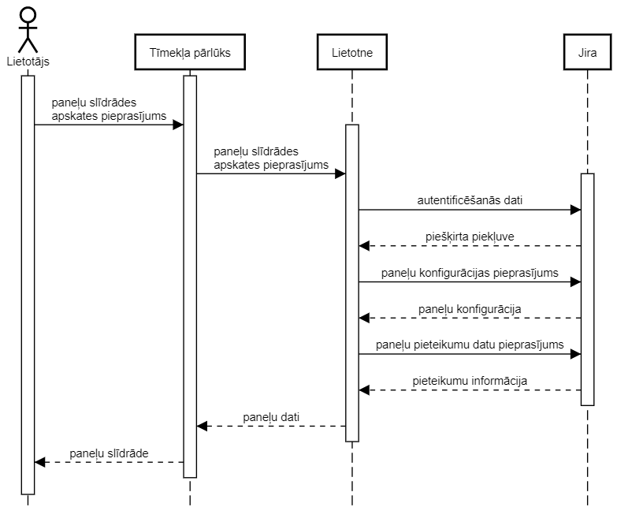

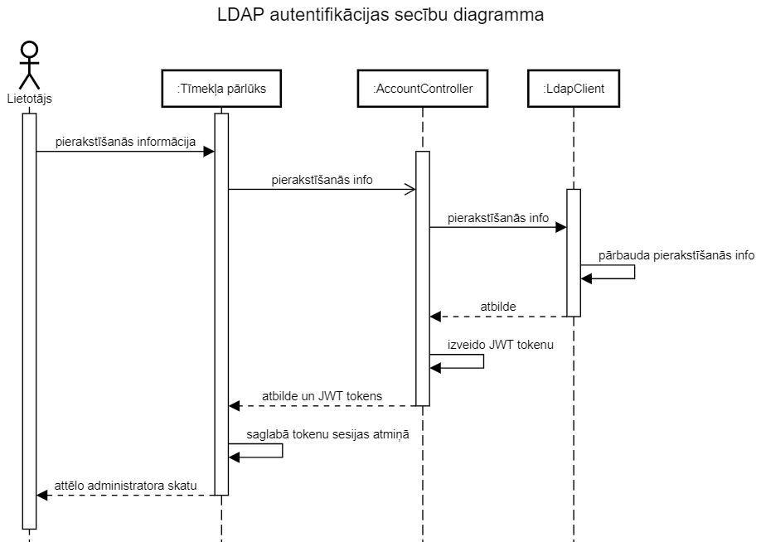

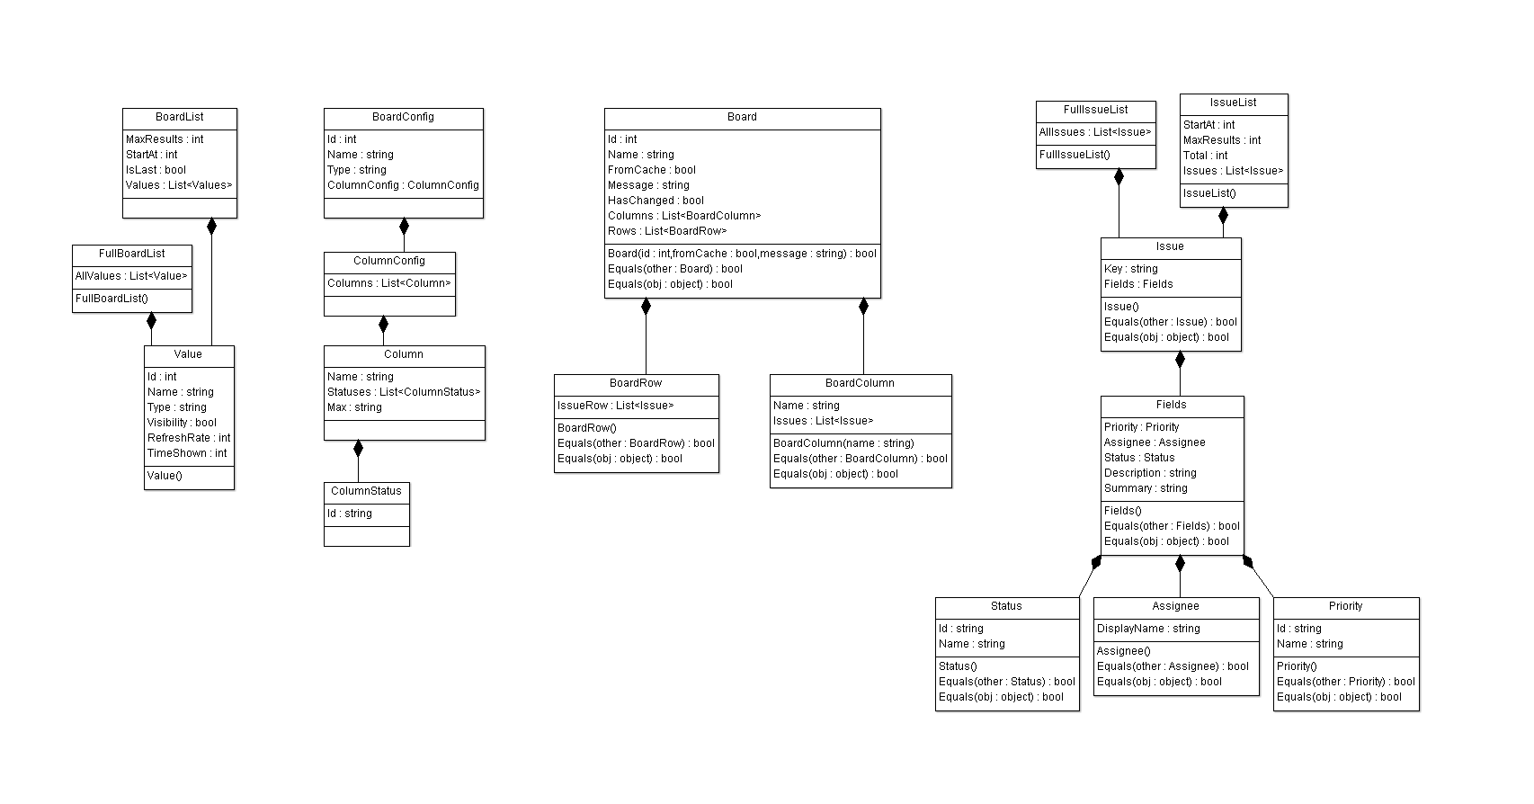

# TESTĒŠANAS DOKUMENTĀCIJA

LVS 73:1996 Programmatūras vienībtestēšana

LVS 70:1996 Programmatūras testēšanas dokumentācija

Trasējamības tabula! No projektējuma uz testēšanu

Programmēšanas stils – statiskās testēšanas sastāvdaļa – vai atbilst definētajam stilam?

Baltā/melnā kaste, Cik sarežģīta programma? – ciklomātiskais/McCafe skaitlis

Dokuments: software testing review on meta level

Funkcionālie testi – lietotājstāsti – dara x,y, lai sasniegtu mērķi (viena konkrēta vajadzība)

Slodzes testi – ar skriptu simulē lietotāju darbības

Vienībtesti (viena konkrēta detaļa)

– klase (testē publiskās metodes un parametrus)

* Testē pašveidoto biznesa loģiku
* Testē netriviālo uzvedību

Selenium? Pārlūka simulācija

Vienībtestu framework/ietvari

Testē savu biznesa loģiku nevis ārējos resursus

Ja kko nevar notestēt (piem., 200 cilvēkus vienlaicīgi), jāraksta kā testētu, ja varētu (pat izmantojot kkādu programmu, kuras nav)

Visām prasībām jābūt testējamām – testos jāpārliecinās, ka visas izpildās

Drošība, lietotāja saskarne – jātestē?

# PROJEKTA ORGANIZĀCIJA/pārvaldība

Darba grupa – diagramma ar cilvēkiem?

Iteratīvā pieeja (kura?)

Testēšana, prasību akceptēšana

Heuristic, Grantt chart

Schedule – laikplāns; monitoring – pārraudzība; review – apskate; report – pārskats; maintenance – uzturēšana; milestone – šķirtne; estimation - prognoze; deliverable - nodevums

# KVALITĀTES NODROŠINĀŠANA

--produkts = programmatūras kods + dokumentācija + ???

Lai izstrādājamajai programmatūrai nodrošinātu augstu kvalitāti, tās izstrādē tika ievēroti DRY un SOLID programmēšanas principi.

Papildus tika ievēroti arī W3C starptautiskās kopienas noteiktie tīmekļa standarti HTML5 un CSS3 valodām. Atbilstība standartiem tika pārbaudīta izmantojot validatorus:

<https://validator.w3.org/>

<https://jigsaw.w3.org/css-validator/>.

Metrikas

Apskates, Code review

Controls – vadīklas, kontroles

CMMI model – software quality attributes?

# KONFIGURĀCIJU PĀRVALDĪBA

Programmatūras izstrādē tika izmantots versiju pārvaldības rīks Git. Projekta sākumā tika izveidots privāts Git repozitorijs Bitbucket versiju kontroles servisā, izmantojot SCM-Manager repozitorija pārvaldības rīku (atsauce). Izveidotais repozitorijs tika sasaistīts ar   
Visual Studio integrēto izstrādes vidi pastāvīgu programmatūras koda iesūtījumu ērtai augšupielādei. Papildus tika izmantota arī Git 2.16.1.windows.4 komandrindas versija. Koda iesūtījumi tika veikti katru darba dienu (pieļaujot dažus pamatotus izņēmumus).

Nepārtrauktas programmatūras integrācijas un piegādes (CI un CD) nodrošināšanai tika izmantots Jenkins automatizācijas serveris. Ar tā palīdzību pēc programmatūras koda augšupielādes repozitorijā tam automātiski tika veikts būvējums un tas tika automātiski publicēts piegādes serverī.

Arī dokumentācijai tika veikta vienkārša versiju kontrole izmantojot Git un publisku   
GitHub repozitoriju.

Gan programmatūras kodam, gan dokumentācijai reizi mēnesī tika veidotas rezerves kopijas Google Drive datņu mākoņkrātuvē.

# DARBIETILPĪBAS NOVĒRTĒJUMS

*Skatoties uz priekšu (nevis git statistiku pēc; var mēģināt gan gan?)*

*Funkciju punkti un ekspertu metode – jābūt/ieteicams*

Darbietilpības novērtējumam tika izmantota ekspertu metode. Šī metode tika izvēlēta, <metodes raksturojums>

Konsultējoties ar <ekspertiem> - 3 mēneši

Projekta sākumā un turpmāk tā gaitā darbietilpības novērtēšanas nolūkos tika novērtēta katra lietotājstāsta sarežģītība sarežģītības punktos.

7.1 tabula

|  |  |  |  |
| --- | --- | --- | --- |
|  | Lietotājstāsti | Paredzētais laiks, h | Reālais laiks, h |
|  |  |  |  |
|  |  |  |  |
|  |  |  |  |
|  |  |  |  |
|  |  |  |  |
|  |  |  |  |
|  |  |  |  |

Pamatojums, ka 3+ mēneši

Programmatūras lieluma mērīšana

Tiešie mēri (LOC, dokumentācija (lpp), defekti (errors) – pirms, pēc; darbietilpība)

Netiešie mēri (defektu skaits/kloc)

Grafiks (riska sekas – iespējamība)

Albrecht function points

# IZMANTOTĀS TEHNOLOĢIJAS UN RĪKI ??

|  |  |
| --- | --- |
| **Pielietojums** | **Rīks** |
| Izstrādes veikšanai. | Microsoft Visual Studio 2017 15.5.5 |
| Automatizācijas serveris nodevumu būvēšanai. | Jenkins Automation Server 2.89.4 |
| Dokumentācijas rediģēšanai. | Microsoft Word 2016 |
|  | Microsoft Excel 2016 |
| Prezentāciju veidošanai pasūtītājam. | Microsoft PowerPoint 2016 |
| E-pasta klients saziņai. | Microsoft Outlook 2016 |
| Klašu diagrammu veidošanai. | argoUML 0.34 |
| Dažādu diagrammu zīmēšanai. | yEd 3.17.2 |
| Secību diagrammu veidošanai. | SequenceDiagram.org 6.4.1 |

Paskaidrot kāpēc, kāds labums izvēlētajai videi, atsaucoties uz prasībām!!

|  |  |
| --- | --- |
| **Pielietojums** | **Tehnoloģija** |
| Izstrādes veikšanai. | ASP.NET Core 2.0 |
| Izstrādes veikšanai. | Microsoft C# |
| Izstrādes veikšanai. | Javascript |
|  | HTML5 |
|  | CSS3 |
| Ietvars izstrādei. | Microsoft .NET Framework 4.7 |
| Izstrādes veikšanai. | React.js |
|  |  |

Tehnoloģiskā kopa:

Pirmkoda krātuve - Git - https://rixgit01.returnonintelligence.com/scm/git/KP;

autentifikācija ar aktīvā direktorija lietotāja konta datiem;

Automatizācijas serveris - Jenkins - http://rixinterns01:8080;

lietotājvārds: admin

parole: e7999eefb92941aa9ab67a7ef174181e

Darba vienumu krātuve - Atlassian JIRA - https://jira.returnonintelligence.com/projects/KP/summary;

autentifikācija ar aktīvā direktorija lietotāja konta datiem;

Integrētā izstrādes vide - Visual Studio Community Edition 2017;

Risinājuma tehnoloģijas:

ASP.NET Core Web Application;

React.js.

# PROGRAMMATŪRAS KODS

*Sarežģītākās, interesantākās vietas*

*Fragmentam jāparāda: programmēšanas stils, komentāru kvalitāte, izmantotās valodas u.c.*

*Padomāt, kā veikt demonstrēšanu recenzentam!*

# SECINĀJUMI

Noslēguma secinājumos atšķirībā no secinājumiem katras nodaļas nobeigumā (ja autors tos formulējis) izsaka plašāku vispārinājumu, iesaka pētāmo problēmu risinājumu un norāda turpmākos pētījuma virzienus. Apjomīgākos pētījumos secinājumus ieteicams strukturēt.

4.11. Pateicību izsaka personām, kuras ir sniegušas organizatorisku vai finansiālu palīdzību materiālu vākšanā vai arī metodiskus ieteikumus un morālo atbalstu darba izstrādē. J.Zuters

# Atsauces

Sarakstā nedrīkst norādīt avotus, uz kuriem nav atsauces darbā.

Atlassian <https://docs.atlassian.com/jira-software/REST/7.0.4/>

SCM manager <https://bitbucket.org/sdorra/scm-manager/wiki/Home>

webOS tīmekļa pārlūka specifikācija <http://webostv.developer.lge.com/discover/specifications/webos-tv-platform/web-engine/>

<http://webostv.developer.lge.com/api/web-api/supported-standard-web-api/>

# Pielikumi

# Indekss